Datum | Menü I | Menü II | Abendbeilage
Montag  10.08.2020 | Tagessuppe  Bauern Omelette mit Krautsalat  Birnen Kompott | Tagessuppe  Kartoffelpuffer mit Quarkcreme*  Birnenkompott | Kräuterquark
Dienstag  11.08.2020 | Honig Pastinaken Suppe  Nürnberger mit Sauerkraut und Püree  Wackelpudding | Honig Pastinaken Suppe  Kohlrabi Schnitzel mit Dipp und Salat*  Wackelpudding | Heringssalat
Mittwoch  12.08.2020 | Schnittbohnenuntereinander mit Frikadellen  Milchreis mit Kirschen und Sahne | Knuspriges Paniertes Ei *  Milchreis mit Kirschen und Sahne | Kartoffelsalat
Donnerstag  13.08.2020 | Zucchinisuppe  Hawaii Schnitzel mit Herzoginkartoffeln , Salat  Poffetjes mit Schoko Sauce | Zucchinisuppe  Kartoffelgratin mit Tomatensalat*  Poffertjes mit Schokosauce | Frucht Buttermilch
Freitag  14.08.2020 | Eierflockensuppe  Fischfilet in Zitronen Dillsauce mit Kartoffeln  Mousse au Chocolat | Eierflockensuppe  Apfel Zwieback Kuchen *  Mousse au Chocolat | Obst
Samstag  15.08.2020 | Pichelsteiner Eintopf  Panna Cotta an Erdbeere Spiegel | Italienische Minestrone  Panna Cotta an Erdbeerspiegel | Apfelmuss
Sonntag  16.08.2020 | Grießnockerlsuppe  Schweine Nackenbraten mit Zapfkroketten dazu Lauchgemüse in Rahmsauce  Spaghetti Eis | Grießnockerlsuppe  Blumenkohl Eier Kuchen*  Spaghetti Eis | Joghurt
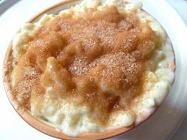
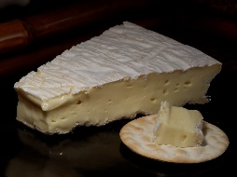
Speiseplan

